 UNIDAD TECNICO PEDAGOGICO 2020 –APRENDIENDO EN LINEA MINERAL

CORREO INSTITUCIONAL DOCENTE: 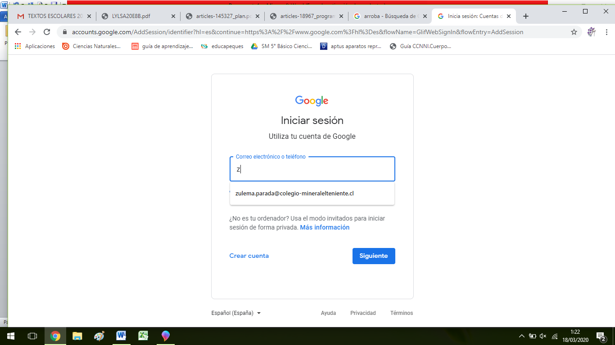

TICKET DE SALIDA GUIA Nº 19

ASIGNATURA: Lengua y literatura

NOMBRE ESTUDIANTE: ______________________________________________________

CURSO: 8º LETRA: AB FECHA: __________________

OA 26 Sintetizar, registrar y ordenar las ideas principales de textos escuchados o leídos para satisfacer propósitos como estudiar, hacer una investigación, recordar detalles, etc.

Responde el siguiente ticket de salida de acuerdo a lo realizado en la guía nº 19

|  |
| --- |
| ***En un discurso público ¿Quiénes serían los protagonistas?***  ***______________________________________________________________________*** |
| ***Nombra algunos recursos que te ayudarían a sintetizar de mejor manera.***  ***_________________________________________________________________________________________________________*** |
| ***De las estrategias de comprensión aprendidas anteriormente, ¿Cuál o cuáles aplicamos en esta guía?***  ***__________________________________***  ***__________________________________*** |